**OBEC Dvory**

**Obecně závazná vyhláška**

**obce Dvory č. 2/2015,**

**kterou se stanovují pravidla pro pohyb psů na veřejném prostranství v obcích Dvory a Veleliby a vymezují prostory pro volné pobíhání psů**

Zastupitelstvo obce Dvory se na svém zasedání dne 20.10.2015 usneslo vydat na základě   
ust. § 24 odst. 2 zákona č. 246/1992 Sb., na ochranu zvířat proti týrání, ve znění pozdějších předpisů, a v souladu s ust. § 10 písm. d), § 35 a § 84 odst. 2) písm. h) zákona č. 128/2000 Sb., o obcích (obecní zřízení), ve znění pozdějších předpisů, tuto obecně závaznou vyhlášku:

**Čl. 1**

**Pravidla pro pohyb psů na veřejném prostranství**

1. Stanovují se následující pravidla pro pohyb psů na veřejném prostranství[1]1) v obci:
2. na veřejných prostranstvích v obci, vyznačených v příloze k této obecně závazné vyhlášce, je možný pohyb psů pouze na vodítku
3. na veřejných prostranstvích v obci, vyznačených na mapce v příloze k této obecně závazné vyhlášce, se zakazuje výcvik psů
4. Splnění povinností stanovených v odst. 1. zajišťuje fyzická osoba, která má psa   
   na veřejném prostranství pod kontrolou či dohledem[2]2).

**Čl. 2**

**Vymezení prostor pro volné pobíhání psů**

1. Pro volné pobíhání psů se vymezují následující prostory:

v obci Dvory: polní cesta „za Pýchovými“, cesta u hřbitova a dále navazující polní cesta směrem ke Kamennému Zboží, polní cesta za budovou Sokolovny ve Dvorech, č.p. 113

v obci Veleliby: polní cesta za obcí v zatáčce u Lidušky

1. Volné pobíhání psů v prostorech uvedených v odst. 1 je možné pouze pod neustálým dohledem a přímým vlivem osoby doprovázející psa.

**Čl. 3**

**Zrušovací ustanovení**

Touto obecně závaznou vyhláškou se ruší obecně závazná vyhláška obce č. 3/1996 upravující zákaz volného pobíhání psů na veřejném prostranství, ze dne 1.3.1996.

**Čl. 4**

**Účinnost**

Tato obecně závazná vyhláška nabývá účinnosti 15. dnem po dni jejího vyhlášení.

##### 

……..................………. ...…...........……………

Marie Hodboďová Bc. Aleš Břetenář

starostka obce místostarosta obce

Vyvěšeno na úřední desce dne:

Sejmuto z úřední desky dne:

Příloha k obecně závazné vyhlášce obce Dvory č. 2/2015, kterou se stanovují pravidla pro pohyb psů na veřejném prostranství v obcích Dvory a Veleliby

Výčet veřejných prostranství v obci, na nichž se uplatňuje regulace dle ust. čl. 1 písm. a) a b) obecně závazné vyhlášky obce:

čl. 1 písm. a) – viz. mapka, příloha č. 1, 2

čl. 1 písm. b) – viz. mapka, příloha č. 3, 4

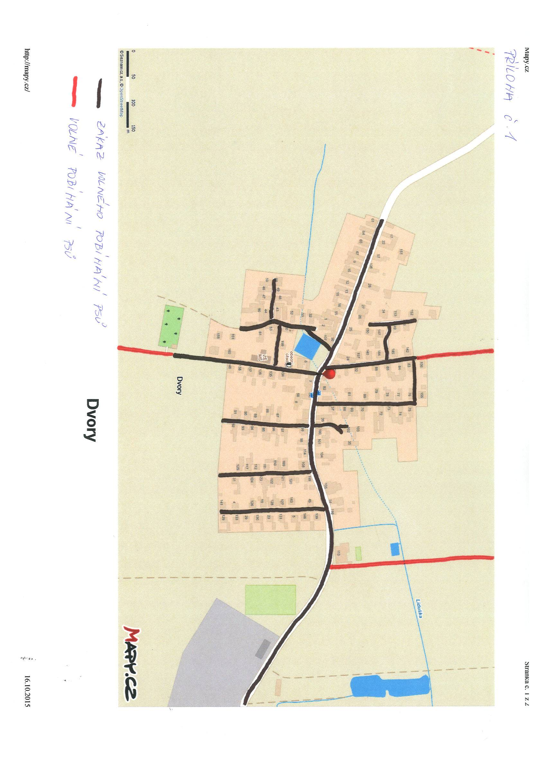

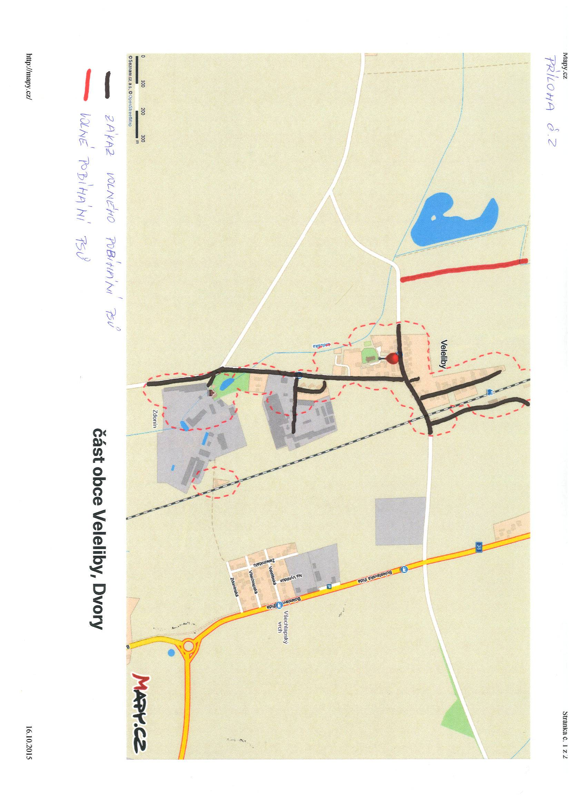

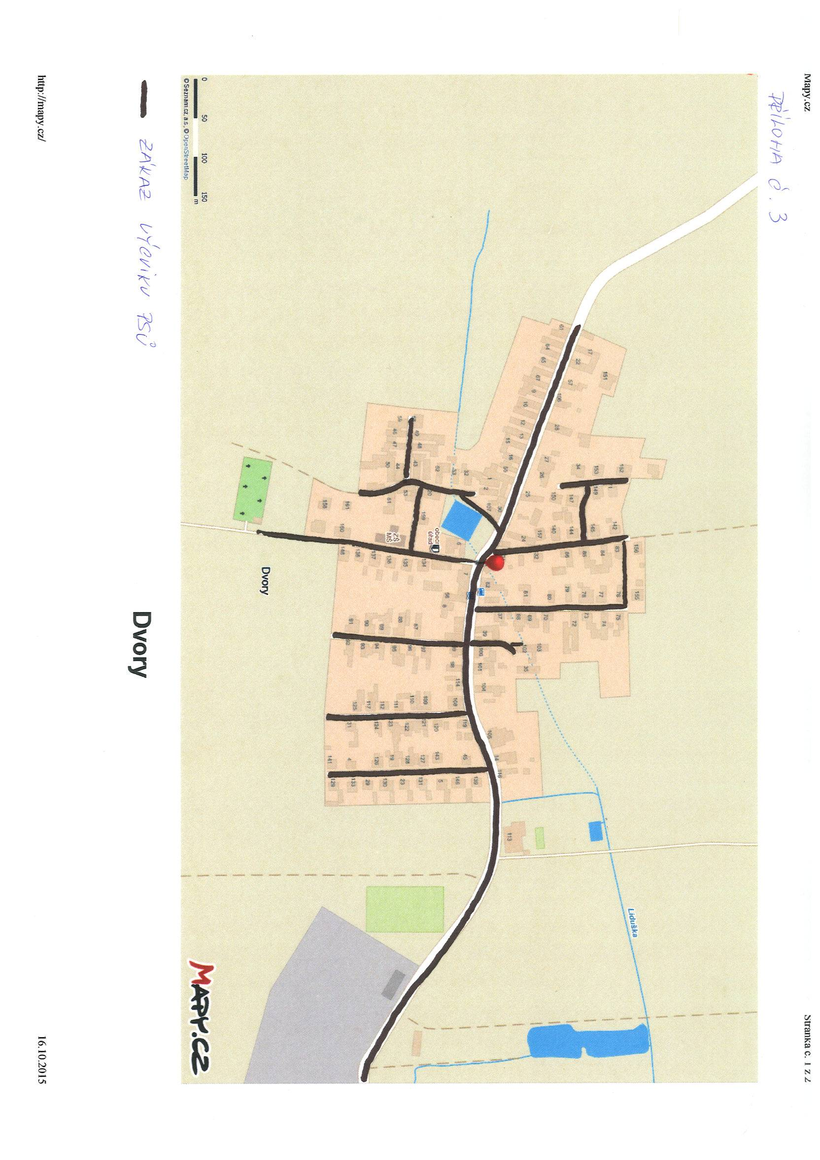

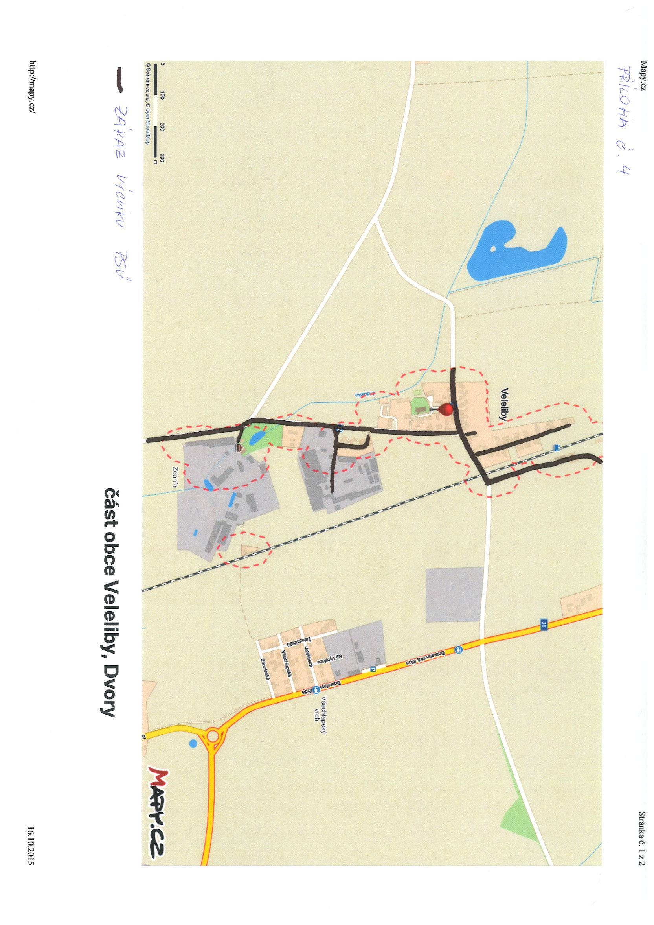

1. 1) § 34 zákona č. 128/2000 Sb., o obcích (obecní zřízení), ve znění pozdějších předpisů.
2. 2) Fyzickou osobou se rozumí např. chovatel psa, jeho vlastník či doprovázející osoba.